 | Amasya Üniversitesi Ekonomi Ticaret ve Pazarlama Dergisi  Amasya University Journal of Economics Trade and Marketing  https://dergipark.org.tr/tr/pub/auetp | 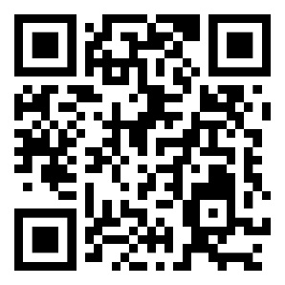

TELİF HAKKI DEVİR FORMU
Makalenin Adı:
Yazar(ların) Adı (makaledeki sırayla):
Sorumlu Yazarın Adı ve Adresi:
T.C Kimlik No:
E-Posta:
Telefon/Cep telefonu:

Yazarlar;
a) Sunulan makalenin yazar(ların) çalışması olduğunu ve makalede intihal yapılmadığını;
b) Tüm yazarların bu çalışmaya bireysel olarak katılmış olduklarını ve bu çalışma için her türlü sorumluluğu aldıklarını;
c)Tüm yazarların sunulan makalenin son halini gördüklerini ve onayladıklarını;
d)Makalenin başka bir yerde basılmadığını veya basılmak için sunulmadığını;
e) Makalede bulunan metnin, şekillerin ve dökümanların diğer şahıslara ait olan Telif Haklarını ihlal etmediğini taahhüt ederler.
f) Makalenin her türlü yayım hakkı Amasya Üniversitesi Ekonomi Ticaret ve Pazarlama Dergisine aittir.
Sorumlu yazar olarak, telif hakkı ihlali nedeniyle üçüncü şahıslara istenecek hak talebi veya açılacak davalarda "Amasya Üniversitesi Ekonomi Ticaret ve Pazarlama Dergisi" hiçbir sorumluluğunun olmadığını, tüm sorumluluğun sorumlu yazar olarak bana ait olduğunu taahhüt ederim.
Sorumlu Yazar Adı Soyadı:
İmza:

T.C Kimlik Numarası | Adı Soyadı | Tarih | İmza
*Telif Hakkı Devir Formu tüm yazarlarca imzalanmalıdır. Değişik kuruluşlarda görev yapan yazarlar Telif Hakkı Devir Formunda Dergi Adı, Makale Adı ve Yazar Adları bölümleri doldurulmak şartıyla ayrı ayrı imzalayarak sunabilirler. Tüm imzalar ıslak imza olmalıdır.

